|  |  |  |
| --- | --- | --- |
| Министерство науки и высшего образования  Российской Федерации | | |
| Федеральное государственное бюджетное  образовательное учреждение высшего образования | | |
| «Новосибирский государственный технический университет» | | |
|  | | |
| Кафедра теоретической и прикладной информатики | | |
| Занятие №10 | | |
| по дисциплине «Методы принятия оптимальных решений» | | |
| **Исследование распределений статистик непараметрических критериев согласия при проверке сложных гипотез** | | |
|  | | |
|  | Факультет: | ПМИ |
| Группа: | ПМИ-12 |
|  |  |
| Студенты: | Попов Семён |
|  | Кораблёв Кирилл  Швадченко Артём |
|  |  |
| Преподаватель: | Лемешко Борис Юрьевич |
|  |  |
|  |  |  |
| Новосибирск  2024 | | |

Задание 1:

Удостоверьтесь в том, что при проверке **простых** гипотез непараметрические критерии согласия являются “свободными от распределения”, то есть с какими бы законами Вы не проверяли согласие, асимптотическими распределениями статистик  непараметрических критериев согласия остаются одни и те же. Для этого смоделируйте распределения статистик критериев Колмогорова, Крамера–Мизеса–Смирнова и Андерсона–Дарлинга при проверке согласия: а) с нормальсс 66666666666666666666сным законом; б) с логистическим законом; в) с распределением Коши.

Удостоверьтесь в том, что полученные выборки распределений статистик критериев хорошо согласуются с соответствующими асимптотическими распределениями Колмогорова, *a1(S), a2(S)* (в Специальные.dst).”

Приведите графические иллюстрации результатов проверки и близости эмпирических распределений соответствующих статистик.

*Указание*: Для “чистоты эксперимента” при моделировании  для различных законов задавайте различные “Начальные значения ГСЧ”.

|  |  |
| --- | --- |
| Критерий | График |
| Колмогорова |  |
| Крамера–Мизеса–Смирнова |  |
| Андерсона–Дарлинга |  |

Проверка согласия распределения статистики критерия Колмогорова с распределением Колмогорова.

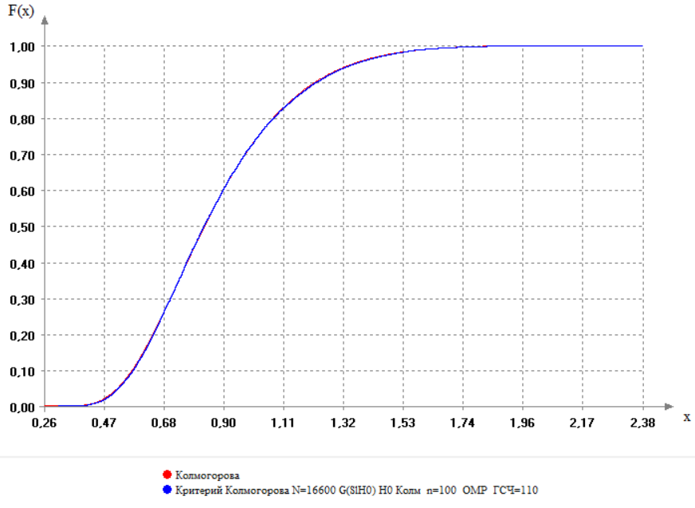

Графики практически совпадают. Гипотеза о согласии не отвергается.

Проверка согласия распределения статистики критерия Крамера–Мизеса–Смирнова с распределением *a1(S)*.

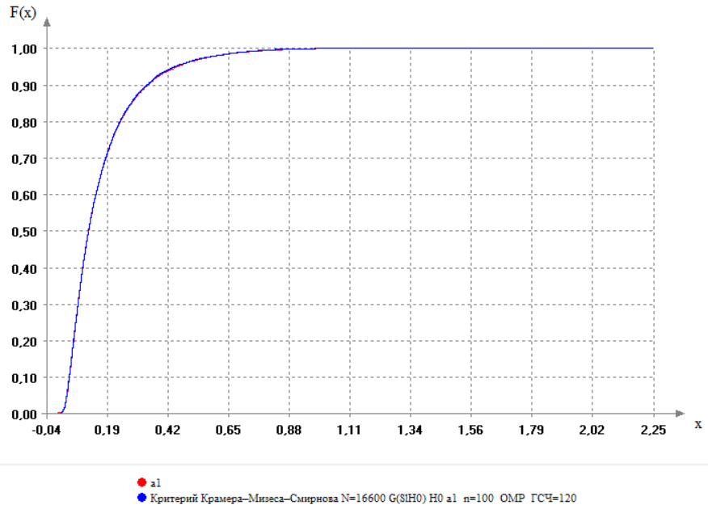

Графики практически совпадают. Гипотеза о согласии не отвергается.

Проверка согласия распределения статистики критерия Андерсона–Дарлинга с распределением *a2(S)*.

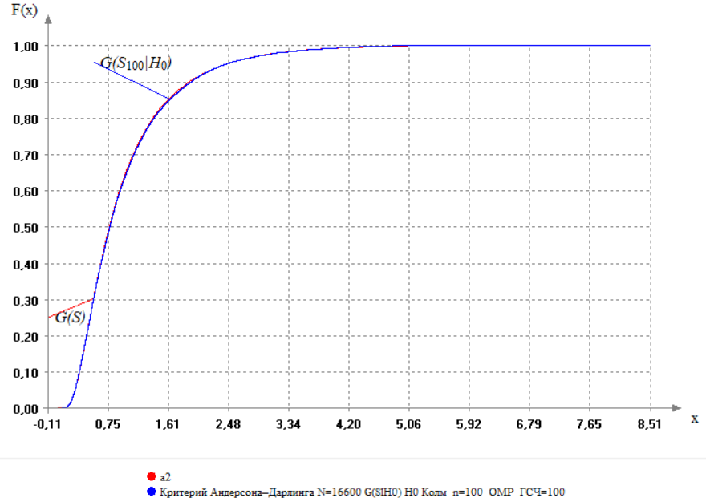

Графики практически совпадают. Гипотеза о согласии не отвергается.

Задание 2:

По результатам исследований продемонстрируйте влияние на распределения статистик тех же критериев **от вида** закона распределения , соответствующего проверяемой гипотезе  (в случае законов нормального, логистического и Коши; при использовании метода максимального правдоподобия для оценивания всех параметров закона; при объёме выборок ). Приведите графики, иллюстрирующие зависимость распределений  статистик соответствующих критериев от вида .

Критерий Колмогорова:

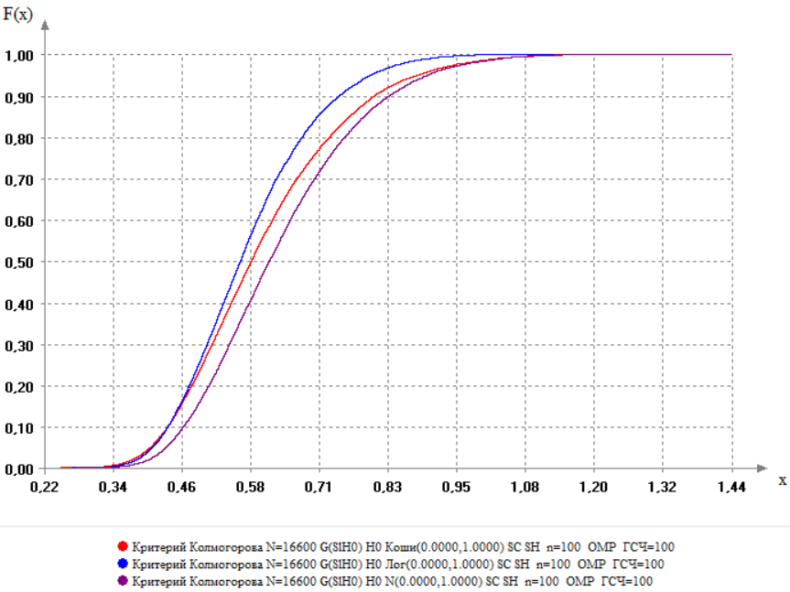

Критерий Крамера–Мизеса–Смирнова:

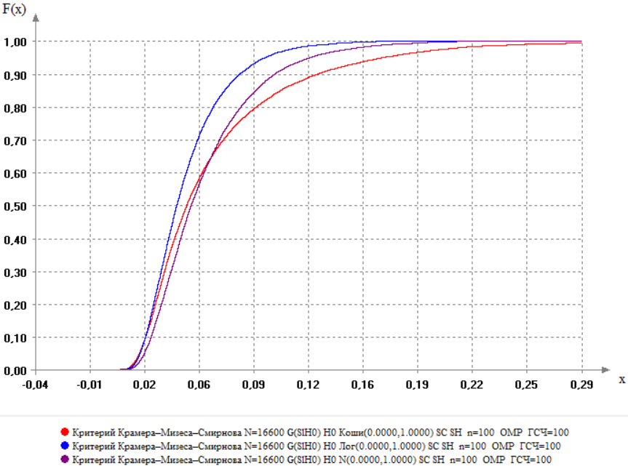

Критерий Андерсона–Дарлинга:

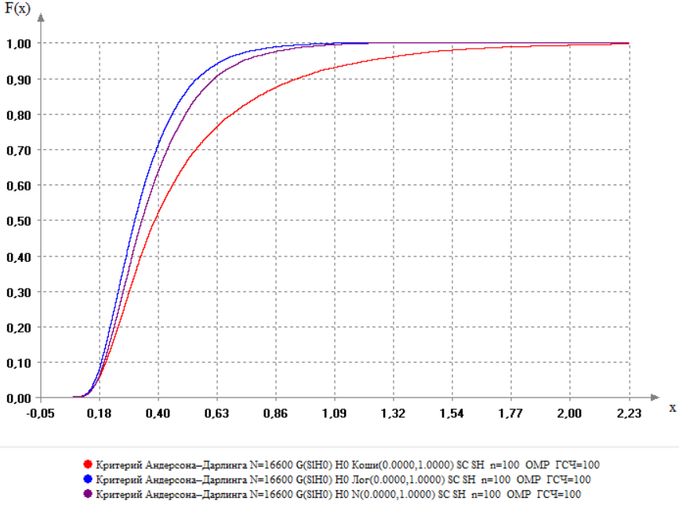

Задание 3:

По результатам исследований в случае принадлежности выборок нормальному закону продемонстрируйте влияние на распределения статистик тех же критериев таких факторов, как тип оцениваемого параметра (сдвига или масштаба) и число оцениваемых параметров (при использовании метода максимального правдоподобия; при объёме выборок ). Приведите графики, иллюстрирующие зависимость распределений  статистик соответствующих критериев от числа и типа оцениваемых параметров .

Проверьте, насколько хорошо полученные в результате моделирования распределения статистики критерия Колмогорова (в случае проверки согласия с законами нормальным, логистическим и Коши) согласуются с моделями этих распределений, приведенными в таблице приложения А.7 Руководства.

Для критерия Крамера–Мизеса–Смирнова аналогичные модели приведены в таблице приложения А.13 Руководства.

Для критерия Андерсона–Дарлинга – в таблице приложения А.17 того же Руководства.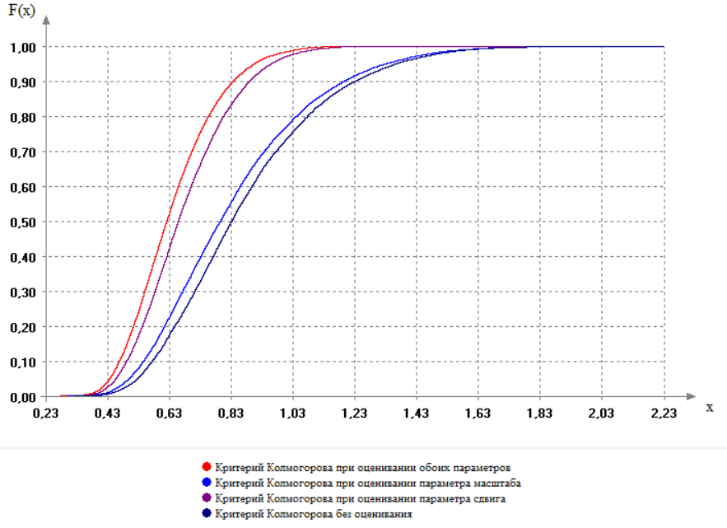

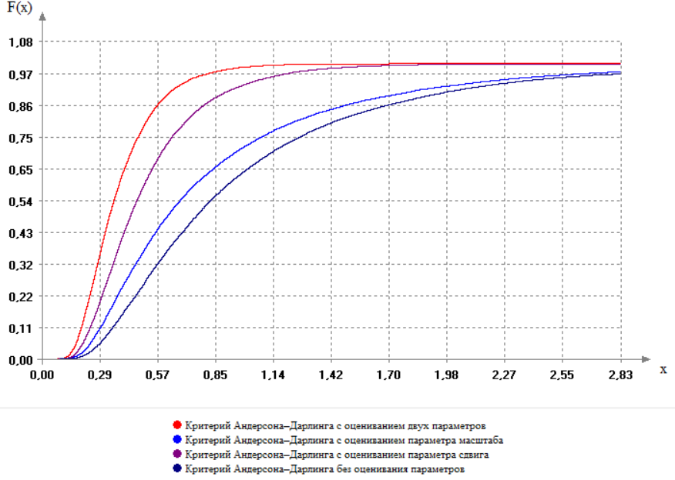

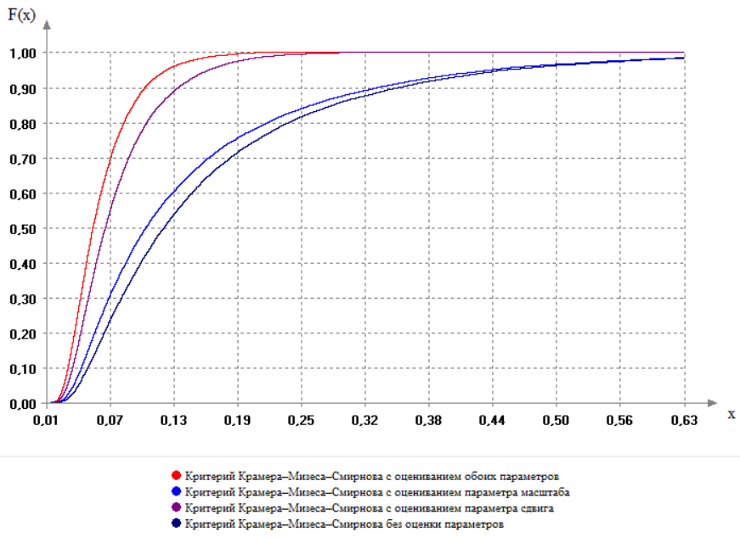

Распределение статистики критерия Колмогорова при оценивании параметра масштаба и распределение Бета III:

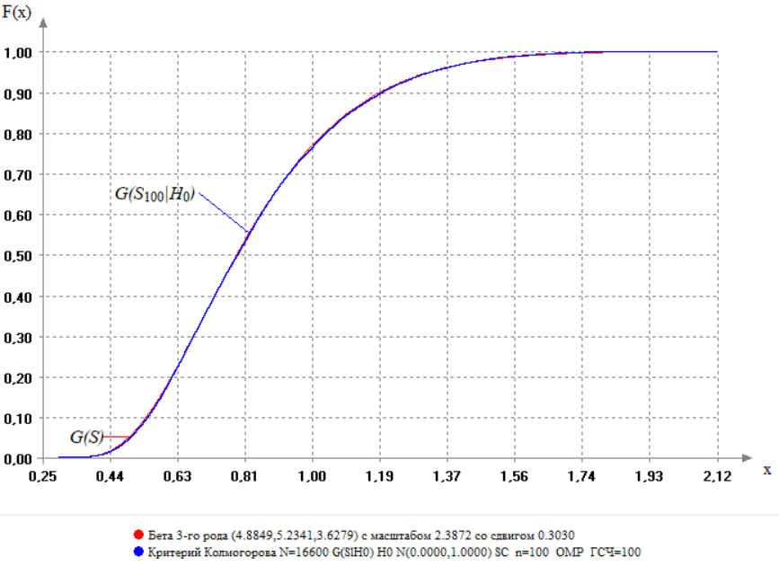

Распределение статистики критерия Колмогорова при оценивании параметра сдвига и распределение Бета III:

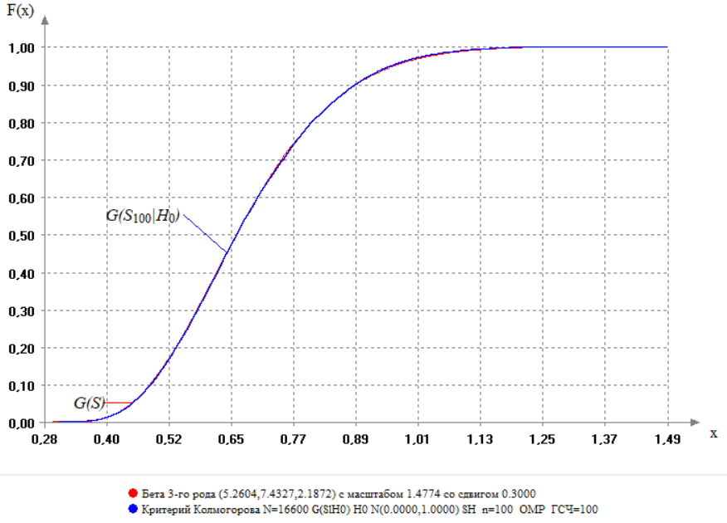

Распределение статистики критерия Колмогорова при оценивании обоих параметров и Гамма распределение:

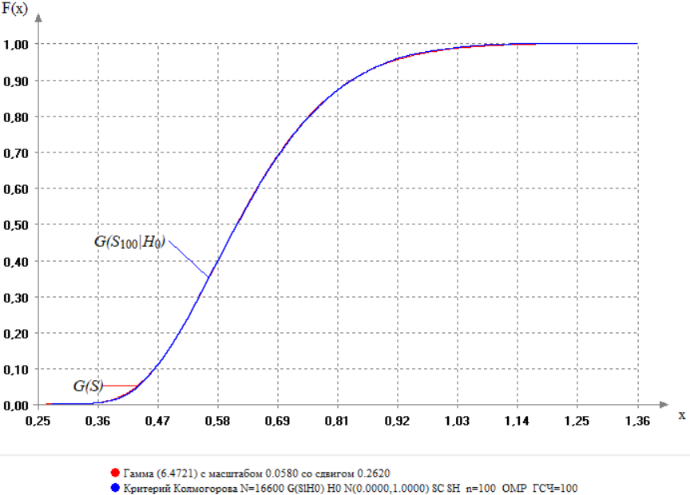

Распределение статистики критерия Крамера-Мизеса-Смирнова при оценивании параметра масштаба и распределение Sb-Джонсона:

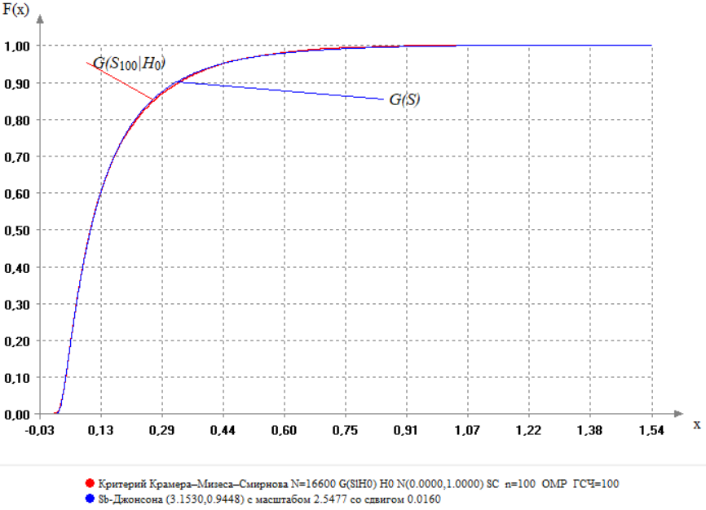

Распределение статистики критерия Крамера-Мизеса-Смирнова при оценивании параметра сдвига и распределение Бета III:

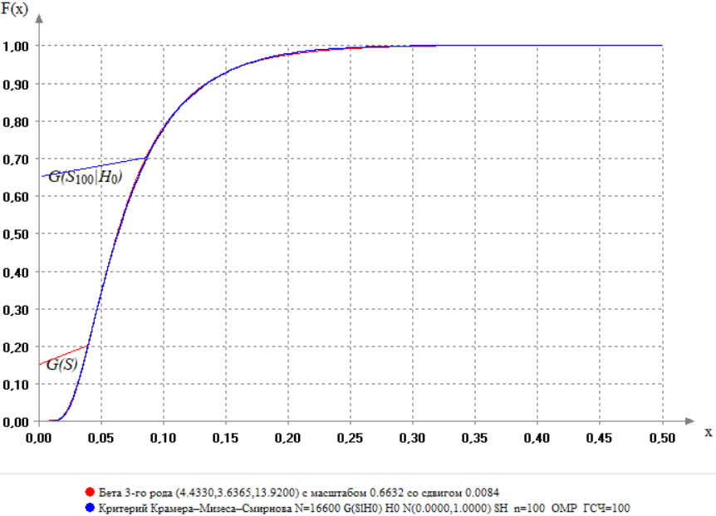

Распределение статистики критерия Крамера-Мизеса-Смирнова при оценивании обоих параметров и распределение Бета III:

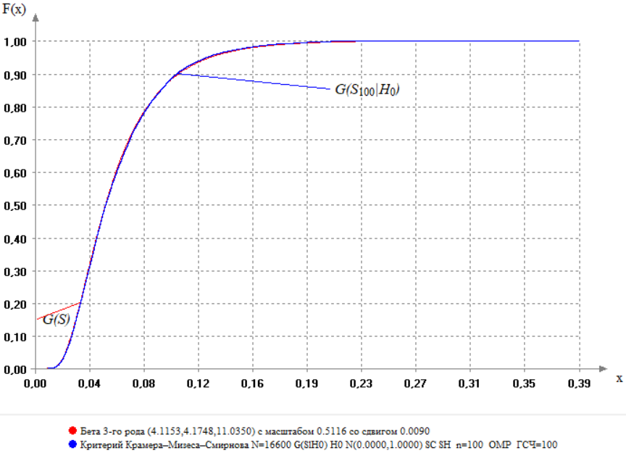

Распределение статистики критерия Андерсона-Дарлинга при оценивании параметра масштаба и распределение Бета III:

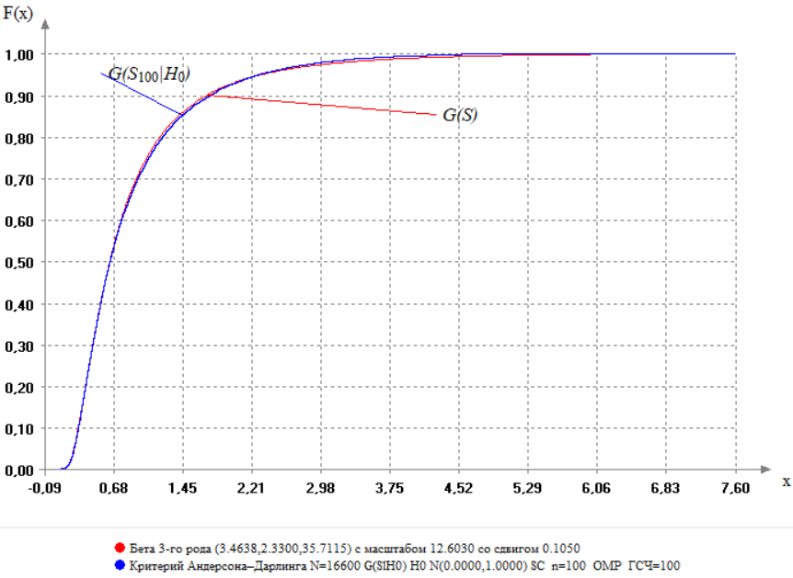

Распределение статистики критерия Андерсона-Дарлинга при оценивании параметра сдвига и распределение Бета III:

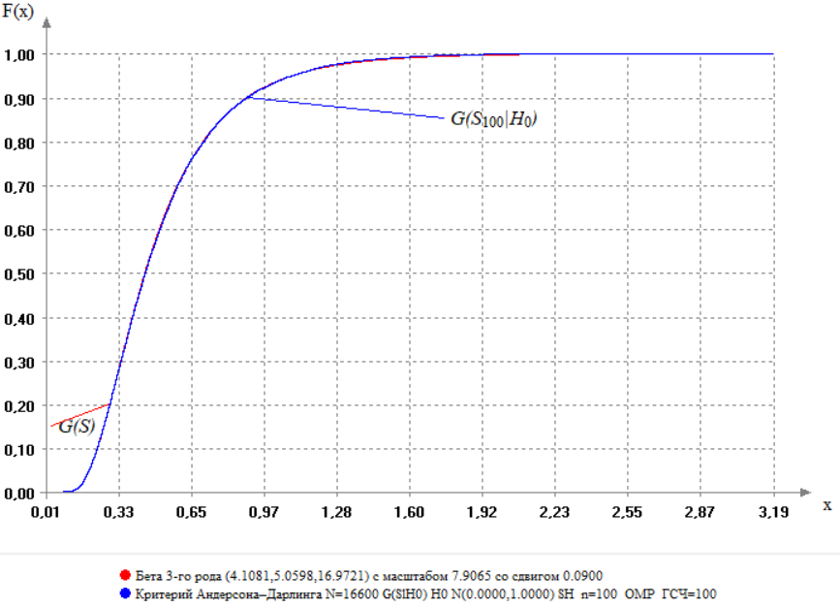

Распределение статистики критерия Андерсона-Дарлинга при оценивании обоих параметров и распределение Бета III:

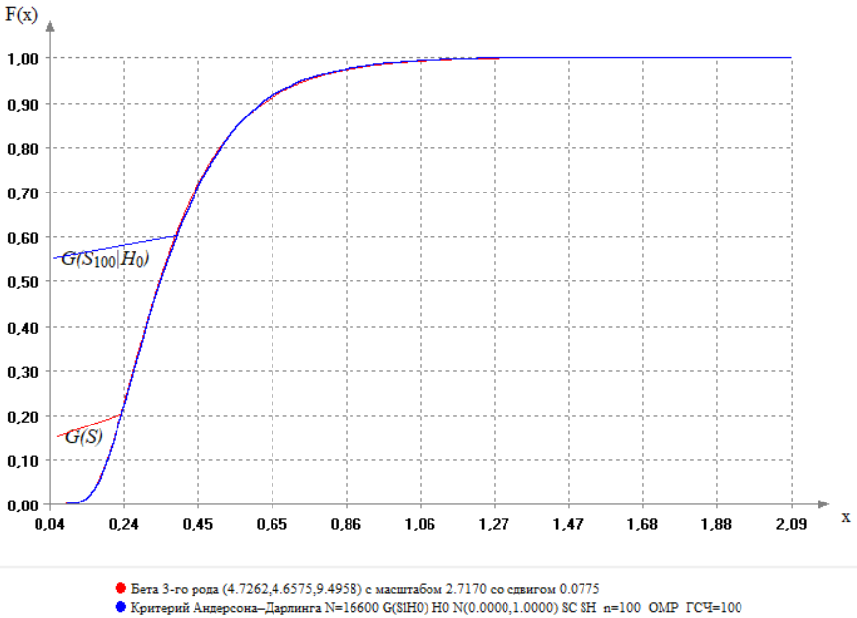

Задание 4:

По результатам исследований в случае принадлежности выборок нормальному закону продемонстрируйте влияние на распределения статистик критериев метода оценивания параметров. Для этого последовательно смоделируйте распределения статистик  критериев (Колмогорова, Крамера–Мизеса–Смирнова и Андерсона–Дарлинга) при вычислении оценок минимизацией статистики соответствующего (того же самого) критерия (при объёме выборок ). С учётом результатов пункта 2 приведите графики, иллюстрирующие зависимость распределений  статистик критериев от используемого метода оценивания параметров .

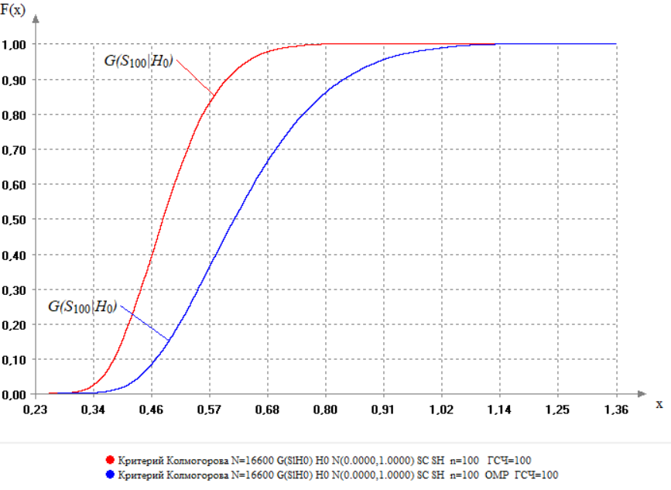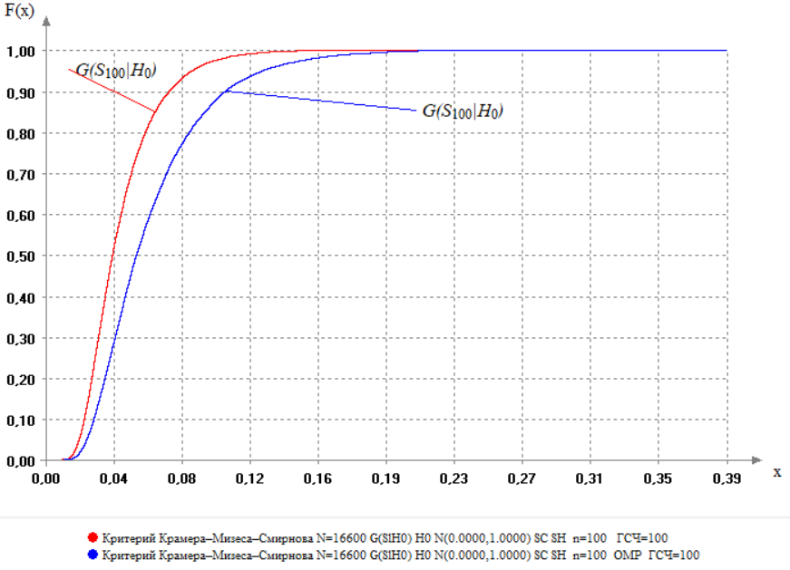

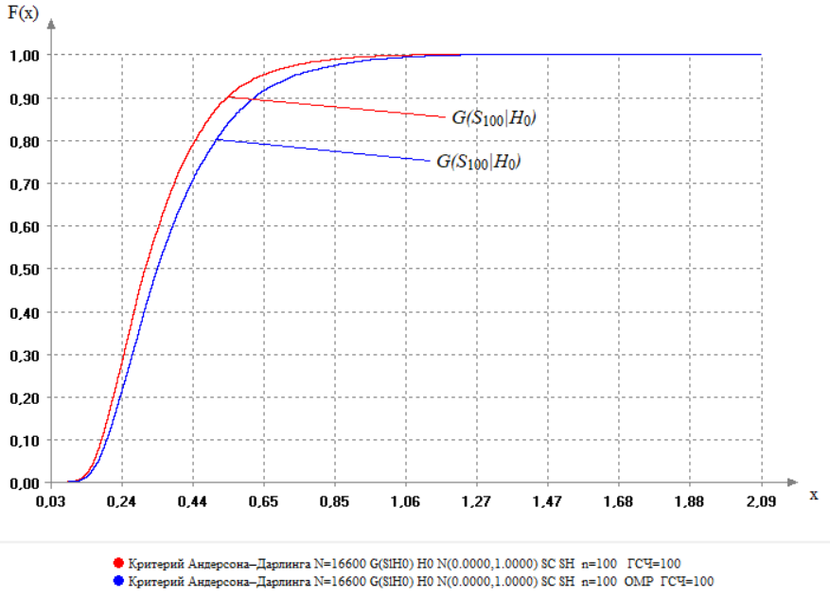

Задание 5:

Для случаяпринадлежности выборок обобщённому нормальному закону (двустороннему экспоненциальному) исследуйте зависимость распределений статистик  критериев (Колмогорова, Крамера–Мизеса–Смирнова и Андерсона–Дарлинга) от значений параметра формы этого закона (см. параграф 3.5 **Руководства**). При исследовании использовать метод максимального правдоподобия для оценивания всех трёх параметров, задать объёмы выборок . Моделирование провести при следующих значениях параметра формы обобщённого нормального закона: 0.5, 1, 1.6, 2, 4, 7. Проиллюстрировать полученные результаты.

